Creación de la base de datos Biblioteca

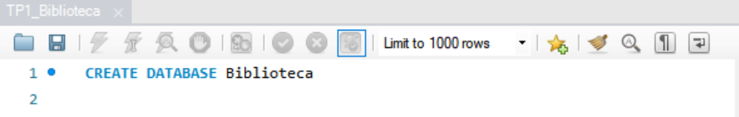

Selección de la base de datos para la creación de las tablas
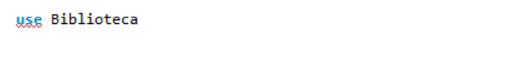
Creación de las tablas FichaBibliografica y Libro
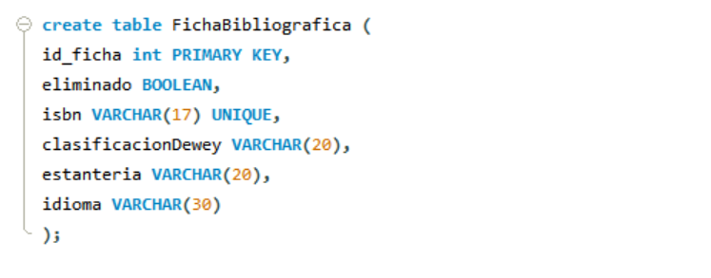
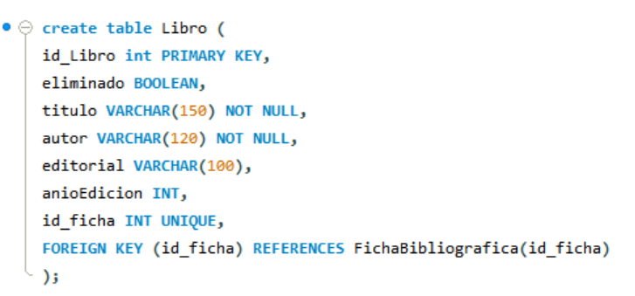

Modelo DER (Diagrama Entidad-Relación)
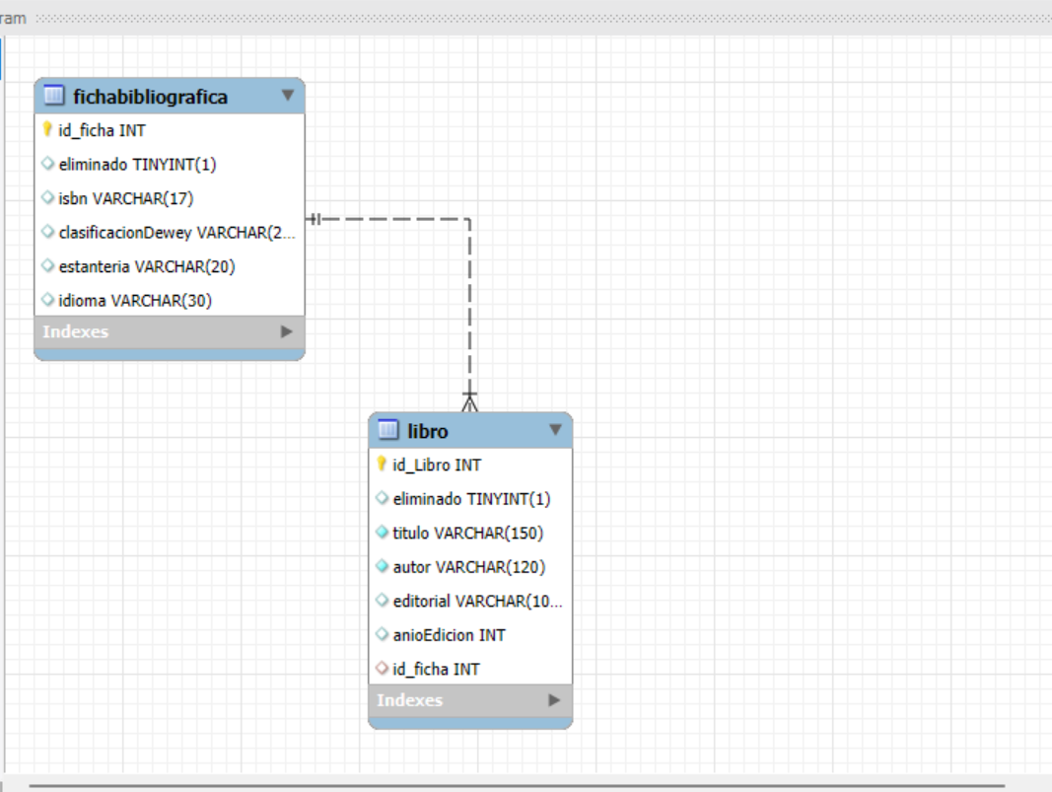

Modelo relacional
ENTIDAD FichaBibliografica representa la información técnica, clasificatoria y física de un ejemplar dentro de la biblioteca.

Atributo | Tipo de dato | Restricciones
id_ficha | int | Primary Key
Eliminado | boolean
isbn | Varchar (17) | UNIQUE
clasificacionDewey | Varchar (20)
estanteria | Varchar (20)
Idioma | Varchar (30)

Entidad Libro representa cada obra registrada en la biblioteca. Se relaciona 1→1 con FichaBibliografica, que contiene información técnica.

Atributo | Tipo de dato | Restricciones
Id_libro | INT | Primary Key
Eliminado | BOOLEAN
titulo | VARCHAR(150) | NOT NULL
autor | VARCHAR(120) | NOT NULL
editorial | VARCHAR(100)
anioEdicion | INT
Id_ficha | INT | Foreign key, UNIQUE

Restricciones
PRIMARY KEY: en id_libro y id_ficha para identificar cada registro.
FOREIGN KEY: en Libro.id_ficha para vincular con FichaBibliografica.
UNIQUE: en isbn y id_ficha para evitar duplicados
NOT NULL: en título y autor para asegurar datos obligatorios.

